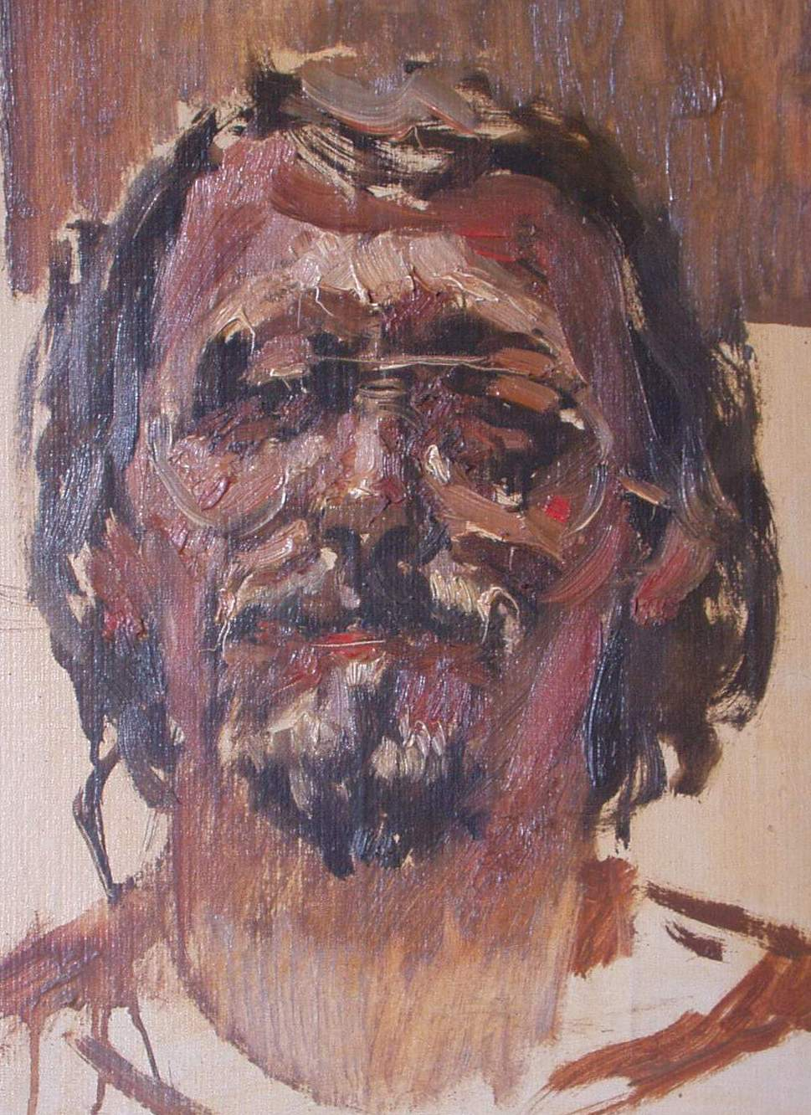
Виходцевський Василь Олексійович
Нар. у 1954 р. У Лебедині Сумської області.
З 1976 по 1981 навчався в Харківському Художньо-Промисловому інституті на кафедрі «Інтер’єр та обладнання». Ляльки стали головною темою в роботі з 2 курсу. Захистив диплом за спеціальністю «Художник декоративного мистецтва».
З 1984 р. професійнозаймається театром ляльок.
З 1984 по 1989 р. працював Головним художником Бєлгородського театру ляльок.
З 1989 по 2004 – старший викладач кафедри театру ляльок Харківського інституту мистецтв, де викладав технологію театральної ляльки.
За час роботи у інституті створив студентські вистави, котрі отримали заслужену оцінку в Україні і за кордоном – Франція, Польща.
З 2004р. – старший викладач Кафедри акторської майстерності і режисури театру ляльок у Київському Національному Університеті театру, кіно і телебачення ім. І.К. Карпенка-Карого. Створено постановки спільно зі студентами і творчі індивідуальні постановки.
За період з 1984р. здійснив більше 50 постановок в театрах України, Росії, Білорусі, Польщі, Бельгії. Ляльок до більшості вистав виготовои сам. Багато вистав відзначені на міжнародних фестивалях «Інтерлялька», «Мандруючі ляльки». Одна з останніх нагород за постановку вистави «Володар Єгипту» в Чернівецькому театрі ляльок» на фестивалях «Галицька Мельпомена» і «Золотий Телесик-2009».
Окрім постановок, є автором і виконавцем великої кількості ляльок для телебачення, шоу-програм, а також авторських ляльок для інтер’єрів, що зберігаються в Україні і за кордоном (США, Швейцарії)
Займається науковою роботою в галузі технології виготовлення ляльок.
Персональний член UNIMA з 2005р.
Одружений. Дружина Виходцевська Тетяна Леонідівна – професійний художник і співавтор усіх постановок.
Батько трьох дітей, котрі теж роблять свій внесок у розвиток лялькової справи. Дідусь двох онучок.

